Практическая работа №2

1. Создание БД

Устанавливаем программу PostgreSQL 15, далее входим в админ панель, для работы с БД, в базе данных «postgres» (путь - postgres/postgres@PostgreSQL15) открываем вкладку «query tool» в панели управления, и создаём новую бд «coffee_stop», используя данный скрипт «CREATE DATABASE coffee_stop;»

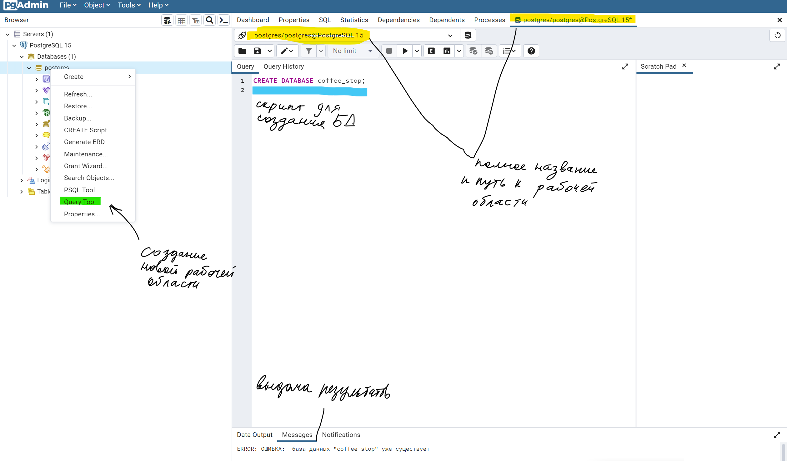



После того как прописали данный скрипт, обновляем кнопкой «refresh» в панели управления информацию по БД, появляется новая БД «coffee_stop»

Далее в БД coffee_stop, в панели управления открываем вкладку «query tool», тем самым открывая новую рабочую область, после чего переносим скрипт для создания БД

в качестве комментария «--CREATE DATABASE coffee_stop;», после чего предыдущую рабочую область закрываем.



Создание таблиц начинаем снизу, поэтому в первую очередь создаём таблицу «post», так же прикладываю инфографическую и датологическую, созданные в прошлом задании.

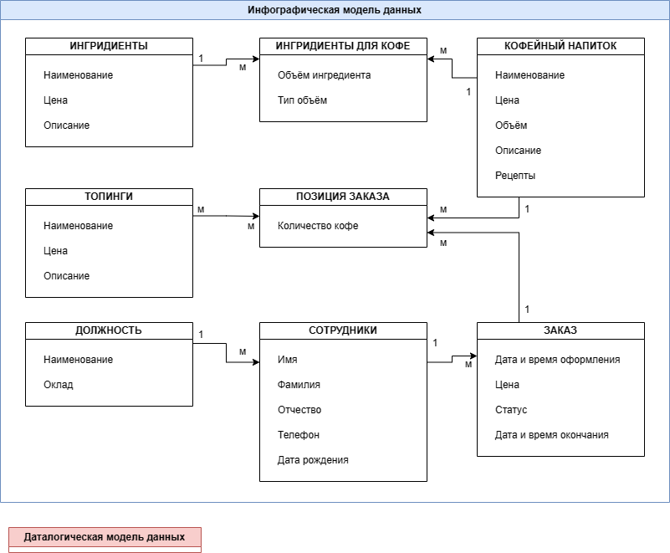

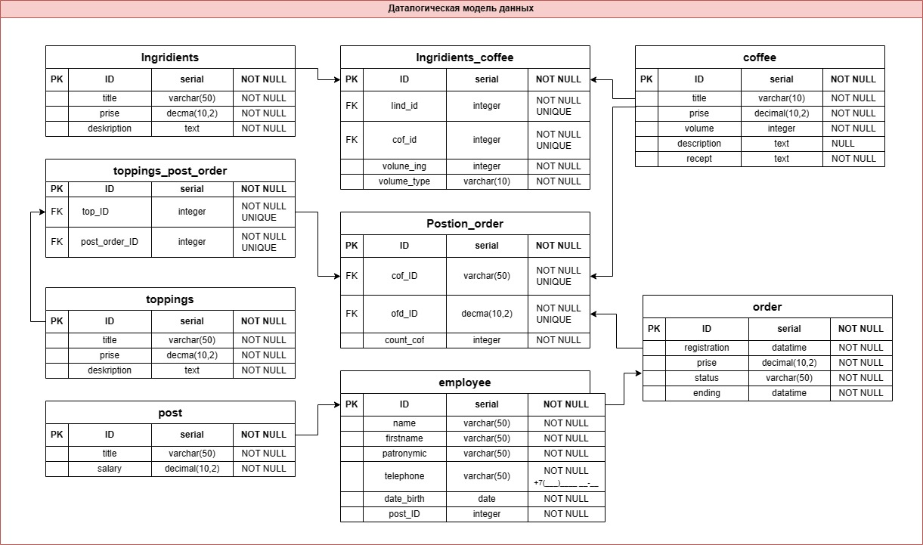

1. Создание таблиц в БД

Для создания таблиц используем следующий скрипт:

**--CREATE DATABASE coffee_stop;**

**CREATE TABLE IF NOT EXISTS post**

(

id serial PRIMARY KEY NOT NULL,

title varchar(50) NOT NULL,

salary decimal(10,2) NOT NULL

);

**CREATE TABLE IF NOT EXISTS employes**

(

id serial PRIMARY KEY NOT NULL,

name varchar(50) NOT NULL,

firstname varchar(50) NOT NULL,

patronymic varchar(50) NOT NULL,

telephone varchar(16) NOT NULL,

date_birth date NOT NULL,

post_ID integer NOT NULL REFERENCES post (id)

--внешний ключ, связь 1 к м, к таблице post

);

**CREATE TABLE IF NOT EXISTS "order"**

(

id serial PRIMARY KEY NOT NULL,

registration timestamp NOT NULL,

prise decimal(10,2) NOT NULL,

status varchar(50) NOT NULL,

ending timestamp NULL,

emp_ID integer NOT NULL REFERENCES employes (id)

--внешний ключ, связь 1 к м, к таблице employes

);

**CREATE TABLE IF NOT EXISTS ingridients**

(

id serial PRIMARY KEY NOT NULL,

title varchar(50) NOT NULL,

price decimal(10,2) NOT NULL,

description text NULL

);

**CREATE TABLE IF NOT EXISTS coffee**

(

id serial PRIMARY KEY NOT NULL,

title varchar(50) NOT NULL,

price decimal(10,2) NOT NULL,

volume integer NOT NULL,

description text NULL,

recept text NOT NULL

);

**CREATE TABLE IF NOT EXISTS ingridients_coffee**

(

id serial PRIMARY KEY NOT NULL,

title varchar(50) NOT NULL,

ing_ID integer NOT NULL REFERENCES ingridients(id),

cof_ID integer NOT NULL REFERENCES coffee(id),

volume_type varchar (10) NOT NULL,

UNIQUE(ing_ID, cof_ID)

);

**CREATE TABLE IF NOT EXISTS position_order**

(

id serial PRIMARY KEY NOT NULL,

cof_ID integer NOT NULL REFERENCES coffee(id),

ord_ID integer NOT NULL REFERENCES "order"(id),

count_cof integer NOT NULL,

UNIQUE(ord_ID, cof_ID)

);

**CREATE TABLE IF NOT EXISTS toppings**

(

id serial PRIMARY KEY NOT NULL,

title varchar(50) NOT NULL,

price decimal(10,2) NOT NULL,

description text NULL

);

**CREATE TABLE IF NOT EXISTS toppings_pos_order**

(

id serial PRIMARY KEY NOT NULL,

top_ID integer NOT NULL REFERENCES toppings(id),

pos_ord_ID integer NOT NULL REFERENCES position_order(id),

UNIQUE( top_ID , pos_ord_ID)

);

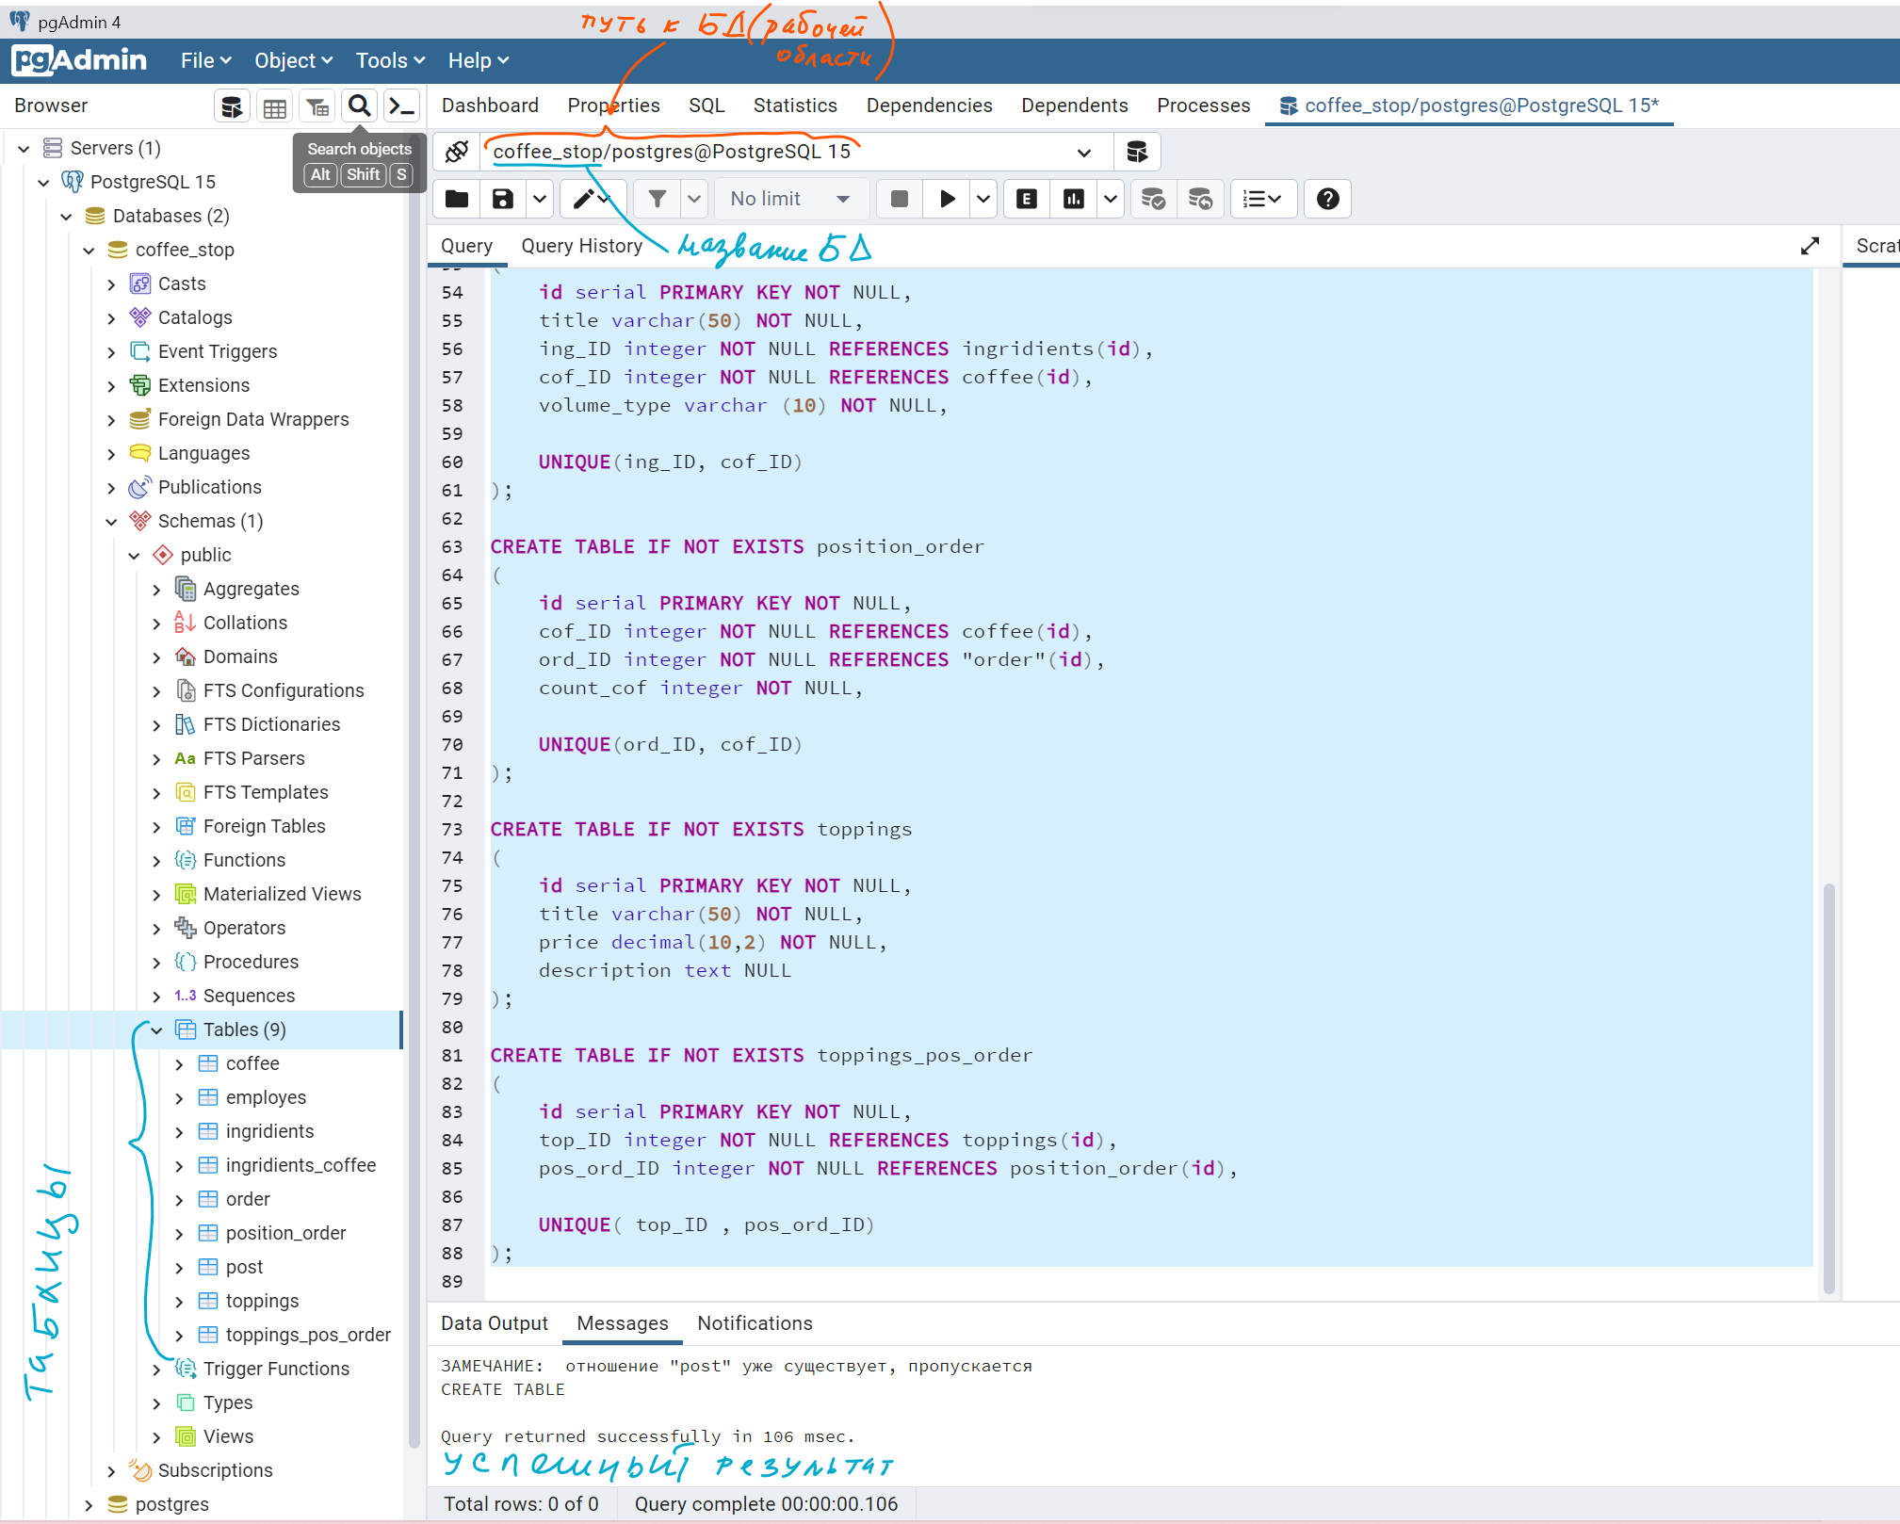

1. Удаление таблиц.

Таблицы удаляются в обратном созданию порядке.

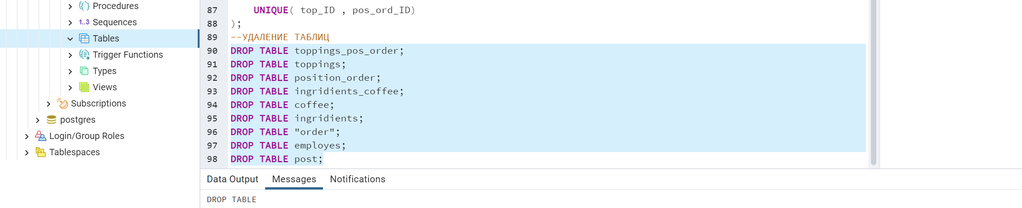

**--УДАЛЕНИЕ ТАБЛИЦ**

DROP TABLE toppings_pos_order;

DROP TABLE toppings;

DROP TABLE position_order;

DROP TABLE ingridients_coffee;

DROP TABLE coffee;

DROP TABLE ingridients;

DROP TABLE "order";

DROP TABLE employes;

DROP TABLE post;

Таблиц после обновления в нашей БД нет.

Далее переводим в комментарии все скрипты по удалению, что бы воссоздать таблицы заново.

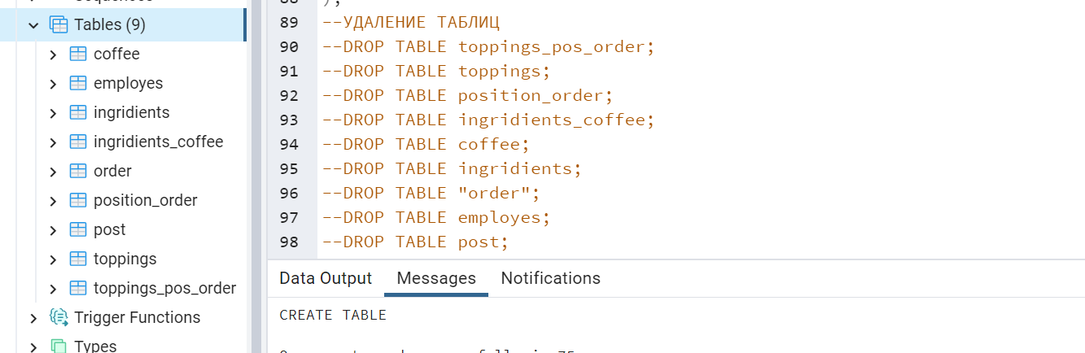

1. Добавление данных в таблицу

Добавление данных в таблицу осуществляется путём запуска запроса

«INSERT INTO», а также начинаем добавлять снизу, поэтому в первую очередь создаём таблицу «post», где:

**VALUES-**Представляет списки выражений значений строк. Все списки должны быть заключены в круглые скобки и разделены запятыми.

Количество значений в каждом списке должно быть одинаковым, а значения должны следовать в том же порядке, что и столбцы таблицы. Должно быть указано значение для всех столбцов в таблице, либо список столбцов должен явно указывать столбцы для всех входных значений.

**POST-** имя таблицы

**(title,salary)-** название ячеек с определенными типами данных в таблице post

(‘бариста’, ‘50000’)- данные таблицы post

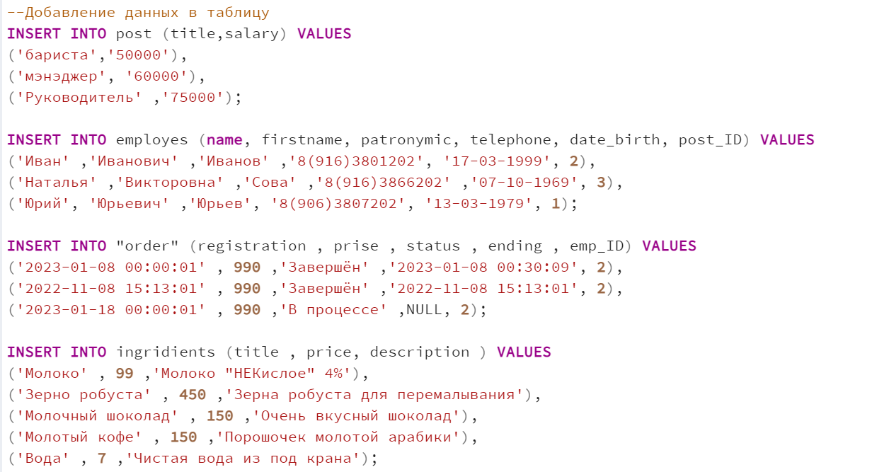

Скрипт добавления данных в таблицу в БД coffee_stop:

**--Добавление данных в таблицу**

**INSERT INTO post (title,salary) VALUES**

('бариста','50000'),

('мэнэджер', '60000'),

('Руководитель' ,'75000');

**INSERT INTO employes (name, firstname, patronymic, telephone, date_birth, post_ID) VALUES**

('Иван' ,'Иванович' ,'Иванов' ,'8(916)3801202', '17-03-1999', 2),

('Наталья' ,'Викторовна' ,'Сова' ,'8(916)3866202' ,'07-10-1969', 3),

('Юрий', 'Юрьевич' ,'Юрьев', '8(906)3807202', '13-03-1979', 1);

**INSERT INTO "order" (registration , prise , status , ending , emp_ID) VALUES**

('2023-01-08 00:00:01' , 990 ,'Завершён' ,'2023-01-08 00:30:09', 2),

('2022-11-08 15:13:01' , 990 ,'Завершён' ,'2022-11-08 15:13:01', 2),

('2023-01-18 00:00:01' , 990 ,'В процессе' ,NULL, 2);

**INSERT INTO ingridients (title , price, description ) VALUES**

('Молоко' , 99 ,'Молоко "НЕКислое" 4%'),

('Зерно робуста' , 450 ,'Зерна робуста для перемалывания'),

('Молочный шоколад' , 150 ,'Очень вкусный шоколад'),

('Молотый кофе' , 150 ,'Порошочек молотой арабики'),

('Вода' , 7 ,'Чистая вода из под крана');

**INSERT INTO coffee (title , price , volume , description , recept) VALUES**

('ла́тте' , 130 ,150 ,'Ла́тте — кофейный напиток, на основе молока,

представляющий собой трёхслойную смесь из пены, молока и кофе эспрессо. Был изобретён в Италии.',

'Подогрейте молоко, не давая ему закипеть и взбейте пену. Приготовьте порцию эспрессо традиционным способом и перелейте

её в кофейный стакан или керамическую чашку большого объема. Добавьте молоко. Тонкой струйкой влейте теплое молоко в кофе.'),

('эспрессо' , 100 ,20 ,'Эспре́ссо — метод приготовления кофе путём прохождения горячей воды под давлением через фильтр с молотым кофе.',

'От 7 до 9 граммов свежемолотого кофе засыпается в холдер, тщательно разравнивается и затем прессуется "Темпер" темпером так, чтобы

молотый кофе сформировался в ровную таблетку. Затем через получившуюся таблетку под давлением 9 бар пропускается разогретая до температуры

88—92 °C вода.'),

('фраппе́' , 180 ,150 ,NULL,

'Кофе фраппе готовится с помощью шейкера или миксера на основе одной или двух порций кофе, сахара и небольшого

количества воды, которые взбиваются до образования пены. Напиток подается в стеклянном стакане с добавлением холодной воды, льда и молока. ');

**INSERT INTO ingridients_coffee (ing_ID , cof_ID, volume_ing ,volume_type ) VALUES**

(1,1,100,'мл'),

(5,1,50,'грамм'),

(3,1,10,'грамм'),

(2,2,7,'грамм'),

(4,2,30,'мл');

**INSERT INTO position_order(cof_ID ,ord_ID ,count_cof) VALUES**

(1,1,1),

(2,1,3),

(1,2,2),

(2,3,3);

**INSERT INTO toppings (title, price ,description ) VALUES**

('Твердый шоколад' , 50 ,'Шоколадная крошка'),

('Карамельный сироп' , 45 ,'Карамельный сироп для кофе'),

('Ванильный сироп' , 45 ,'Ванильный сироп для кофе');

**INSERT INTO toppings_pos_order(top_ID ,pos_ord_ID ) VALUES**

(1,1),

(2,1),

(2,2),

(1,4),

(3,4);

1. Просмотр таблиц и данных таблиц, БД coffee_stop

Для просмотра таблиц с данными необходимо использовать запрос «SELECT*FROM post;», для просмотра выделяем данный запрос на одну определенную таблицу и запускаем, в выдаче будет получена готовая таблица с данными

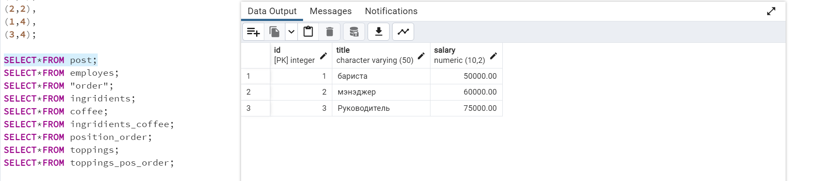 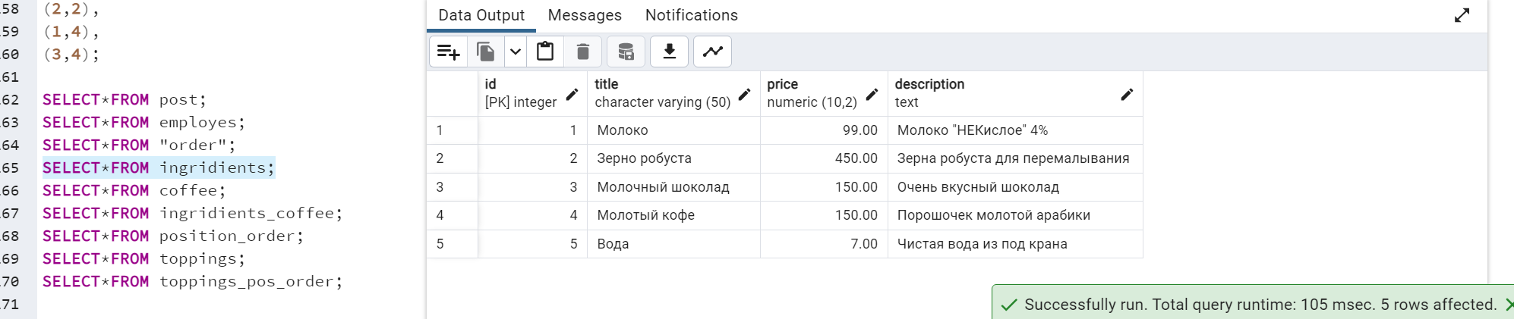 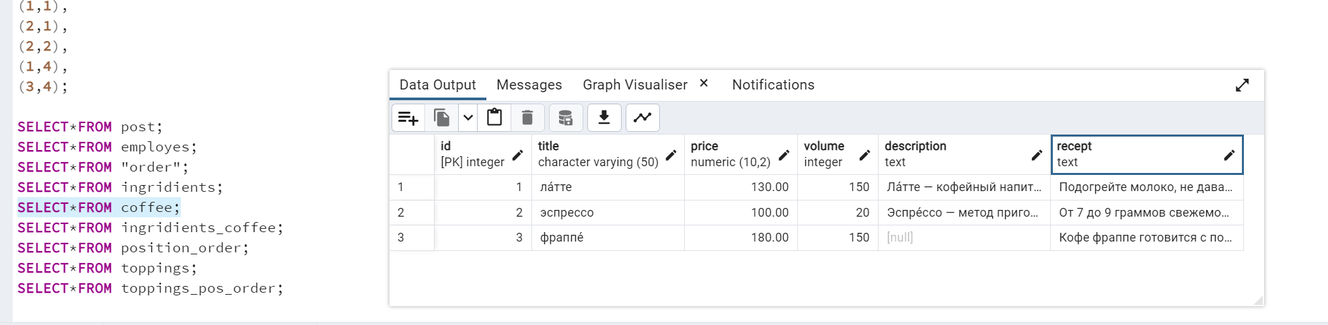

1. Полный скрипт

**--DROP TABLE toppings_pos_order;**

**--DROP TABLE toppings;**

**--DROP TABLE position_order;**

**--DROP TABLE ingridients_coffee;**

**--DROP TABLE coffee;**

**--DROP TABLE ingridients;**

**--DROP TABLE "order";**

**--DROP TABLE employes;**

**--DROP TABLE post;**

**CREATE TABLE IF NOT EXISTS post**

(

id serial PRIMARY KEY NOT NULL,

title varchar(50) NOT NULL,

salary decimal(10,2) NOT NULL

);

**CREATE TABLE IF NOT EXISTS employes**

(

id serial PRIMARY KEY NOT NULL,

name varchar(50) NOT NULL,

firstname varchar(50) NOT NULL,

patronymic varchar(50) NOT NULL,

telephone varchar(16) NOT NULL,

date_birth date NOT NULL,

post_ID integer NOT NULL REFERENCES post (id)

--внешний ключ, связь 1 к м, к таблице post

);

**CREATE TABLE IF NOT EXISTS "order"**

(

id serial PRIMARY KEY NOT NULL,

registration timestamp NOT NULL,

prise decimal(10,2) NOT NULL,

status varchar(50) NOT NULL,

ending timestamp NULL,

emp_ID integer NOT NULL REFERENCES employes (id)

--внешний ключ, связь 1 к м, к таблице employes

);

**CREATE TABLE IF NOT EXISTS ingridients**

(

id serial PRIMARY KEY NOT NULL,

title varchar(50) NOT NULL,

price decimal(10,2) NOT NULL,

description text NULL

);

**CREATE TABLE IF NOT EXISTS coffee**

(

id serial PRIMARY KEY NOT NULL,

title varchar(50) NOT NULL,

price decimal(10,2) NOT NULL,

volume integer NOT NULL,

description text NULL,

recept text NOT NULL

);

**CREATE TABLE IF NOT EXISTS ingridients_coffee**

(

id serial PRIMARY KEY NOT NULL,

ing_ID integer NOT NULL REFERENCES ingridients(id),

cof_ID integer NOT NULL REFERENCES coffee(id),

volume_ing integer NOT NULL,

volume_type varchar (10) NOT NULL,

UNIQUE(ing_ID, cof_ID)

);

**CREATE TABLE IF NOT EXISTS position_order**

(

id serial PRIMARY KEY NOT NULL,

cof_ID integer NOT NULL REFERENCES coffee(id),

ord_ID integer NOT NULL REFERENCES "order"(id),

count_cof integer NOT NULL,

UNIQUE(ing_ID, cof_ID)

);

**CREATE TABLE IF NOT EXISTS toppings**

(

id serial PRIMARY KEY NOT NULL,

title varchar(50) NOT NULL,

price decimal(10,2) NOT NULL,

description text NULL

);

**CREATE TABLE IF NOT EXISTS toppings_pos_order**

(

id serial PRIMARY KEY NOT NULL,

top_ID integer NOT NULL REFERENCES toppings(id),

pos_ord_ID integer NOT NULL REFERENCES position_order(id),

UNIQUE( top_ID , pos_ord_ID)

);

**--Добавление данных в таблицу**

**INSERT INTO post (title,salary) VALUES**

('бариста','50000'),

('мэнэджер', '60000'),

('Руководитель' ,'75000');

**INSERT INTO employes (name, firstname, patronymic, telephone, date_birth, post_ID) VALUES**

('Иван' ,'Иванович' ,'Иванов' ,'8(916)3801202', '17-03-1999', 2),

('Наталья' ,'Викторовна' ,'Сова' ,'8(916)3866202' ,'07-10-1969', 3),

('Юрий', 'Юрьевич' ,'Юрьев', '8(906)3807202', '13-03-1979', 1);

**INSERT INTO "order" (registration , prise , status , ending , emp_ID) VALUES**

('2023-01-08 00:00:01' , 990 ,'Завершён' ,'2023-01-08 00:30:09', 2),

('2022-11-08 15:13:01' , 990 ,'Завершён' ,'2022-11-08 15:13:01', 2),

('2023-01-18 00:00:01' , 990 ,'В процессе' ,NULL, 2);

**INSERT INTO ingridients (title , price, description ) VALUES**

('Молоко' , 99 ,'Молоко "НЕКислое" 4%'),

('Зерно робуста' , 450 ,'Зерна робуста для перемалывания'),

('Молочный шоколад' , 150 ,'Очень вкусный шоколад'),

('Молотый кофе' , 150 ,'Порошочек молотой арабики'),

('Вода' , 7 ,'Чистая вода из под крана');

**INSERT INTO coffee (title , price , volume , description , recept) VALUES**

('ла́тте' , 130 ,150 ,'Ла́тте — кофейный напиток, на основе молока,

представляющий собой трёхслойную смесь из пены, молока и кофе эспрессо. Был изобретён в Италии.',

'Подогрейте молоко, не давая ему закипеть и взбейте пену. Приготовьте порцию эспрессо традиционным способом и перелейте

её в кофейный стакан или керамическую чашку большого объема. Добавьте молоко. Тонкой струйкой влейте теплое молоко в кофе.'),

('эспрессо' , 100 ,20 ,'Эспре́ссо — метод приготовления кофе путём прохождения горячей воды под давлением через фильтр с молотым кофе.',

'От 7 до 9 граммов свежемолотого кофе засыпается в холдер, тщательно разравнивается и затем прессуется "Темпер" темпером так, чтобы

молотый кофе сформировался в ровную таблетку. Затем через получившуюся таблетку под давлением 9 бар пропускается разогретая до температуры

88—92 °C вода.'),

('фраппе́' , 180 ,150 ,NULL,

'Кофе фраппе готовится с помощью шейкера или миксера на основе одной или двух порций кофе, сахара и небольшого

количества воды, которые взбиваются до образования пены. Напиток подается в стеклянном стакане с добавлением холодной воды, льда и молока. ');

**INSERT INTO ingridients_coffee (ing_ID , cof_ID, volume_ing ,volume_type ) VALUES**

(1,1,100,'мл'),

(5,1,50,'грамм'),

(3,1,10,'грамм'),

(2,2,7,'грамм'),

(4,2,30,'мл');

**INSERT INTO position_order(cof_ID ,ord_ID ,count_cof) VALUES**

(1,1,1),

(2,1,3),

(1,2,2),

(2,3,3);

**INSERT INTO toppings (title, price ,description ) VALUES**

('Твердый шоколад' , 50 ,'Шоколадная крошка'),

('Карамельный сироп' , 45 ,'Карамельный сироп для кофе'),

('Ванильный сироп' , 45 ,'Ванильный сироп для кофе');

**INSERT INTO toppings_pos_order(top_ID ,pos_ord_ID ) VALUES**

(1,1),

(2,1),

(2,2),

(1,4),

(3,4);

**SELECT*FROM post;**

**SELECT*FROM employes;**

**SELECT*FROM "order";**

**SELECT*FROM ingridients;**

**SELECT*FROM coffee;**

**SELECT*FROM ingridients_coffee;**

**SELECT*FROM position_order;**

**SELECT*FROM toppings;**

**SELECT*FROM toppings_pos_order;**